### 知识图谱问答

1. **架构说明**

目前计划将知识图谱和一问一答相结合，利用知识图谱实现多轮问答的精确回答以及推理能力，同时结合一问一答实现传统的FAQ类型问题。具体架构图如下：

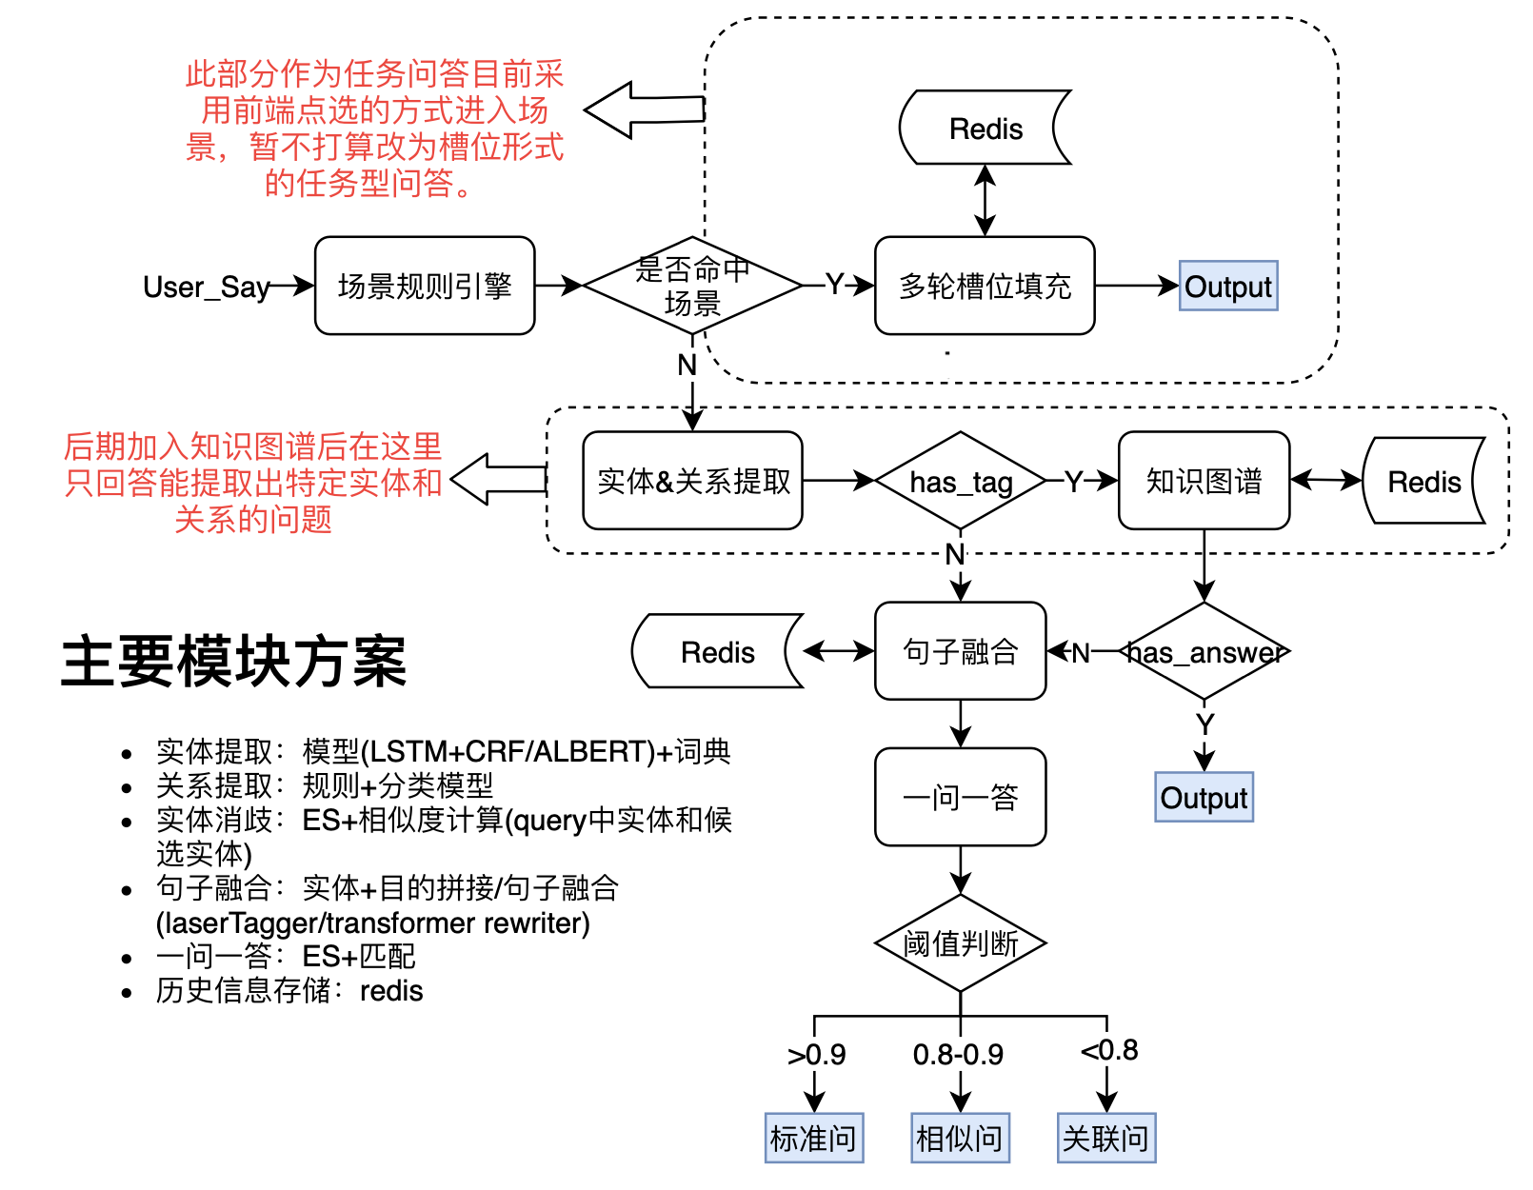

可以重点关注架构图中知识图谱部分，对于用户问题先进行实体和关系的提取，然后如果在知识图谱中可以找到答案，就直接返回答案；若无法找到则走之前一问一答的逻辑。

1. **功能说明**
2. 精确回答知识类问题

用户问题常常涉及到具体的细节，例如：xxx保险的价格？；xxx保险有哪些保障？，传统一问一答形式难以回答类似问题。

demo示例（sqy为用户问题；PA_Bot为机器人回复）：

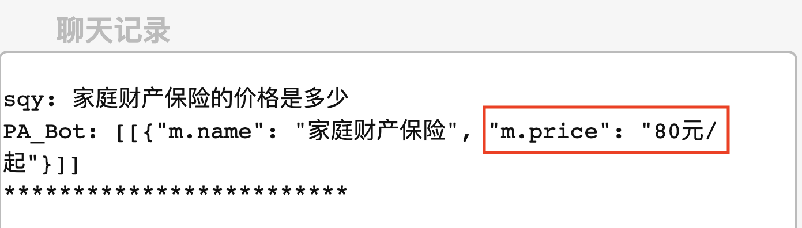

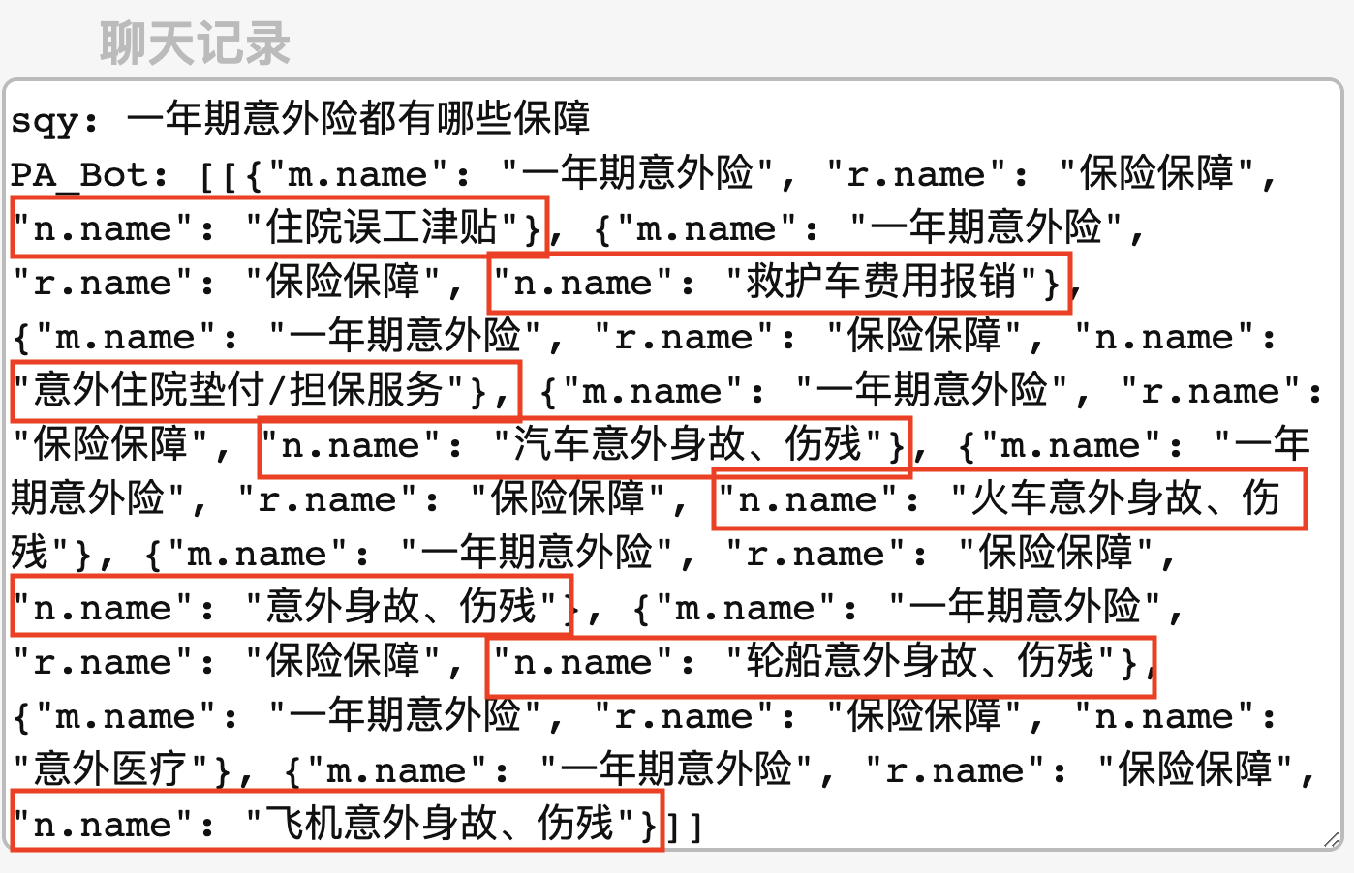

1. 多轮问答能力

基于知识图谱的问答可以有效地进行多轮问答，有能力记住一定的前文信息。例如，用户开始询问了一种保险的价格，第二轮对话又询问另外一种，但是没有说是要询问价格，这时候就需要多轮问答的能力来进行回复。

demo示例：

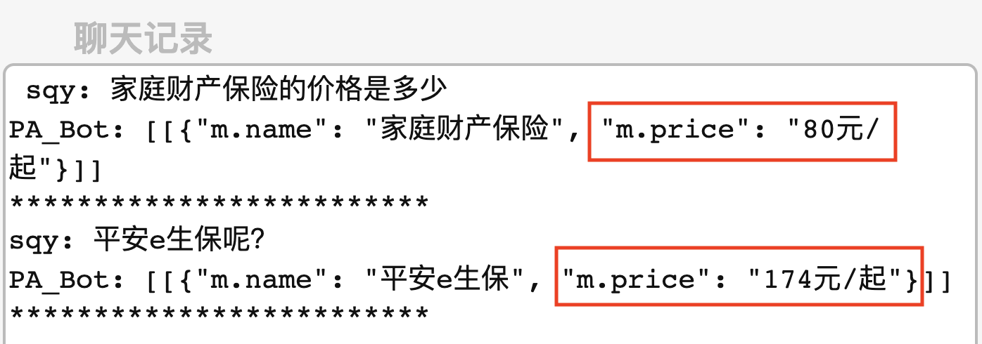

如上图所示，在第二轮交互，用户不需要说出他是想询问价格，机器人也会根据上文的记忆来进行回答。

1. 推理能力

传统一问一答基于匹配模式，只能回答问题库里已有的相似问题，基于知识图谱的问答则有一定的推理能力。

demo示例：

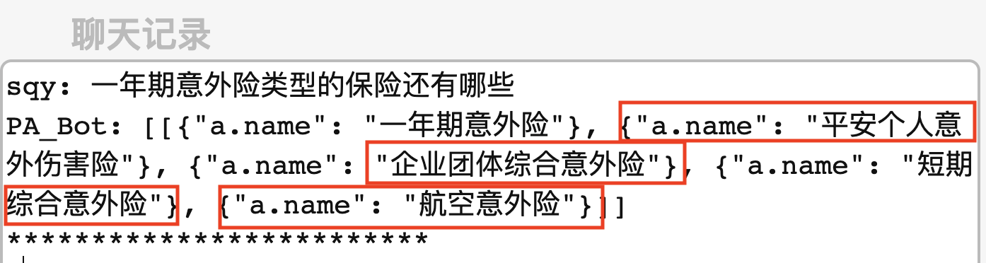

知识图谱会根据一年期意外险的类型推理出相似保险都有哪些。

1. 数据需求

需要所有保险的保险价格、适合人群、保单形式、保险期限、保险条款、保障范围、适合疾病、保险类型、拒保人群、等待期等等。（可以参考推荐模型的数据需求）

如果整理起来困难，也可以提供保险对应的保险条款以及各种标签在条款中的表述规则，我们写程序来进行提取。